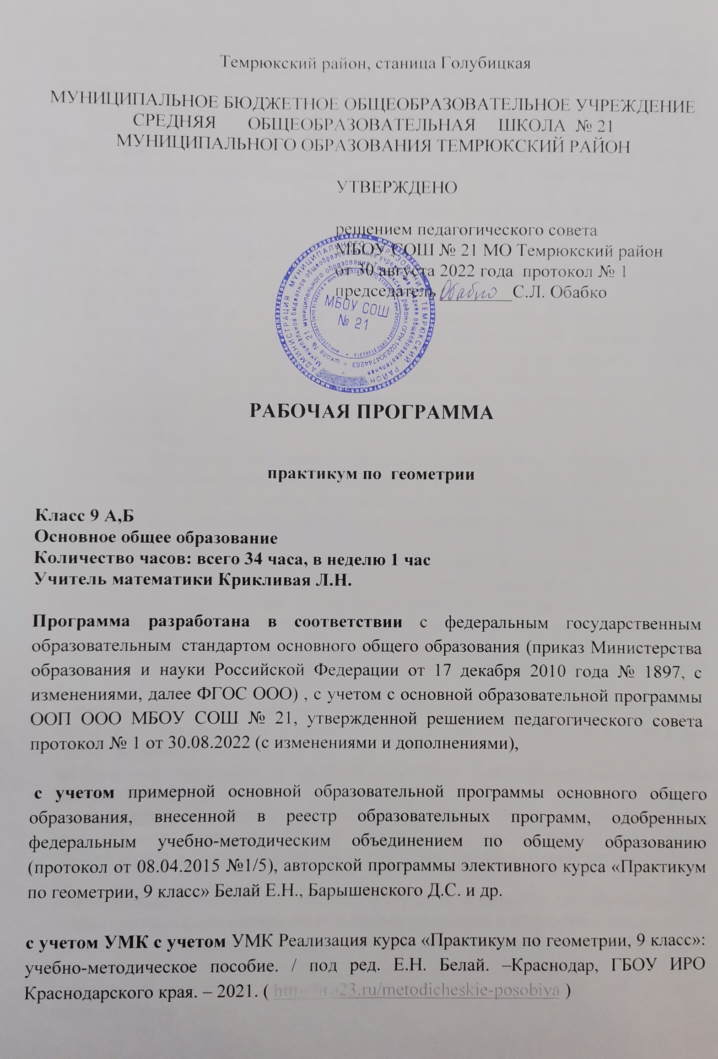

Планируемые результаты освоения элективного курса.
Программа элективного курса «Практикум по геометрии» разработана в соответствии с требованиями ФГОС ООО, на основе примерной основной образовательной программы основного общего образования (сайт www.fgosreestr.ru), с учетом примерной программы воспитания (сайт www.fgosreestr.ru), в соответствии с письмом министерства образования, науки и молодежной политики Краснодарского края от 13.07.2021 № 47-0113-14546/21 «О составлении рабочих программ учебных предметов и календарно-тематического планирования».
Рабочая программа предназначена для обучающихся 9 классов и рассчитана на 34 часа в год.

Цель элективного курса:
создание условий для формирования устойчивых знаний обучающихся по геометрии на базовом уровне.
Задачи элективного курса: повышение мотивации обучающихся к изучению геометрии; создание «ситуации успеха» у обучающихся при решении геомет- рических задач; обобщение и систематизация геометрических знаний обучающихся; совершенствование практических навыков, математической культуры обучающихся; применение геометрического аппарата для решения разнообразных
математических задач.
Изучение геометрии по данной программе способствует формированию у обучающихся личностных, метапредметных и предметных результатов обучения, соответствующих требованиям федерального государственного образовательного стандарта основного общего образования и примерной программе воспитания.

Личностные результаты:
патриотическое воспитание – проявление интереса к истории и современному состоянию российской математической науки; ценностное отношение к достижениям российских учёных-математиков (Основные направления воспитательной деятельности № 2); эстетическое воспитание – восприятие эстетических качеств геометрии, её гармоничного построения, строгости, точности, лаконичности (Основные направления воспитательной деятельности № 4);
ценности научного познания – формирование и развитие познавательных мотивов, направленных на получение новых знаний по геометрии необходимых для объяснения
наблюдаемых процессов и явлений (Основные направления воспитательной деятельности № 5);
экологическое воспитание – ориентация на применение геометрических знаний для решения задач в области окружающей среды, повышение уровня экологической культуры (Основные направления воспитательной деятельности № 8);
-ответственное отношение к учению, готовность и способность обучающихся к саморазвитию и самообразованию на основе мотивации к обучению и познанию;
-умение контролировать процесс и результат учебной и математической деятельности;
-критичность мышления, инициатива, находчивость, активность при решении математических задач.
Метапредметные результаты: умение самостоятельно определять цели своего обучения, ставить и формулировать для себя новые задачи в учёбе, развивать мотивы и интересы своей познавательной деятельности;
умение соотносить свои действия с планируемыми результатами, осуществлять контроль своей деятельности в процессе достижения результата, определять способы действий в рамках предложенных условий и требований, корректировать свои действия в соответствии с изменяющейся ситуацией;
умение определять понятия, создавать обобщения, устанавливать аналогии, классифицировать;
умение устанавливать причинно-следственные связи, строить логическое рассуждение, умозаключение (индуктивное, дедуктивное и по аналогии) и делать выводы; умение понимать и использовать математические средства наглядности (графики, таблицы, схемы и др.) для иллюстрации, интерпретации, аргументации;
умение выдвигать гипотезы при решении задач, понимать необходимость их проверки; понимание сущности алгоритмических предписаний и умение действовать в соответствии с предложенным алгоритмом.
Предметные результаты: умение работать с геометрическим текстом (анализировать, извлекать необходимую информацию), точно и грамотно выражать свои мысли в устной и письменной речи с применением математической терминологии и символики, использовать различные языки математики, проводить классификации, логические обоснования, доказательства математических утверждений; овладение навыками устных, письменных, инструментальных вычислений; овладение геометрическим языком, умение использовать
его для описания предметов окружающего мира, развитие пространственных представлений и изобретательных умений, приобретение навыков геометрический построений умение измерять длины отрезков, величины углов, использовать формулы для нахождения периметров, площадей и объемов геометрических фигур; умение применять изученные понятия, результаты, методы для решения задач практического характера и задач из смежных дисциплин с использованием при необходимости справочных материалов, калькулятора, компьютера; находить значения длин линейных элементов фигур и их отношения, градусную меру углов, применяя определения, свойства и признаки фигур и их элементов, равенство фигур; оперировать с начальными понятиями тригонометрии и выпол- нять элементарные операции над функциями углов; использовать свойства измерения длин, площадей и углов при решении задач на нахождение длины отрезка, длины окружности, длины дуги окружности, градусной меры угла; вычислять длины линейных элементарных фигур и их углы, используя формулы длины окружности и длины дуги окружности, формулы площадей фигур; вычислять площади треугольников, прямоугольников, параллелограммов, трапеций, кругов и секторов; вычислять длину окружности, длину дуги окружности; решать практические задачи, связанные с нахождением геометрических величин, используя при необходимости справочники и технические средства.
Обучающийся научится:
- оперировать на базовом уровне понятиями геометрических фигур;
- извлекать информацию о геометрических фигурах, представленную на чертежах в явном виде;
- применять для решения задач геометрические факты, если условия их применения зада- ны в явной форме;
- решать задачи на нахождение геометрических величин по образцам или алгоритмам;
- оперировать на базовом уровне понятиями: равенство фигур, равные фигуры, равенство треугольников, параллельность прямых, перпендикулярность прямых, углы между пря- мыми, перпендикуляр, наклонная, проекция;
- выполнять измерение длин, расстояний, величин углов, с помощью инструментов для измерений длин и углов;
- применять формулы периметра, площади и объема при вычислениях, когда все данные имеются в условии;
- применять теорему Пифагора для вычисления длин неизвестных сторон треугольника, расстояний, в простейших случаях;
- изображать типовые плоские фигуры и фигуры в пространстве от руки и с помощью инструментов;
- выбирать подходящий метод для решения известных типов математических задач. В повседневной жизни и при изучении других предметов:
- использовать свойства геометрических фигур для решения типовых задач, возникающих в ситуациях повседневной жизни, задач практического содержания;
- вычислять расстояния на местности в стандартных ситуациях, в простейших случаях, применять формулы в простейших ситуациях в повседневной жизни;
- выполнять простейшие построения на местности, необходимые в реальной жизни.
Обучающийся получит возможность:
- овладеть методами решения задач на вычисления и доказательства: методом от про тивного, методом перебора вариантов;
- приобрести опыт применения алгебраического и тригонометрического аппарата при решении геометрических задач;
- вычислять площади фигур, составленных из двух или более
- прямоугольников, параллелограммов, треугольников, круга и сектора;
- вычислять площади многоугольников, используя отношения равновеликости и равносоставленности.

Содержание курса
Раздел 1. Углы (7 часов)
Угол. Величина угла. Градусная мера угла. Биссектриса угла. Смежные и вертикальные углы. Углы, образованные параллельными прямыми и секущей. Треугольники. Виды треугольников. Сумма углов треугольника. Внешние углы треугольника Углы в равнобедренном, равностороннем треугольниках. Углы, связанные с окружностью. Углы в четырехугольниках. Свойства углов параллелограмма, прямоугольника, ромба, квадрата, трапеции.
Раздел 2. Линии в треугольнике, четырехугольнике и окружности (17 часов)
Высота, медиана, биссектриса, серединный перпендикуляр, средняя линия треугольника. Признаки равенства треугольников, в том числе и прямоугольных. Диагонали и высоты в
параллелограмме, ромбе, прямоугольнике, квадрате, трапеции. Средняя линия трапеции. Отрезки и прямые, связанные с окружностью. Касательная и секущая к окружности. Хор- да, радиус и диаметр окружности. Вписанные и описанные окружности для треугольников, четырехугольников, правильных многоугольников. Тригонометрические функции острого угла в прямоугольном треугольнике. Определение синуса, косинуса, тангенса острого угла прямоугольного треугольника. Теорема Пифагора. Теорема, обратная теореме Пифагора. Значения синуса, косинуса, тангенса для углов 30⸰, 45⸰, 60⸰. Вычисление элементов треугольников с использованием тригонометрических соотношений. Треуголь- ники и четырехугольники на клетчатой бумаге.
Раздел 3. Площади фигур (10 часов)
Понятие о площади плоской фигуры и ее свойствах. Измерение площадей. Сравнение и вычисление площадей. Площадь параллелограмма. Площадь прямоугольника. Площадь ромба. Площадь квадрата. Площадь трапеции. Площадь треугольника. Площадь много- угольника. Площадь круга и его частей. Площади фигур, изображенных на клетчатой бумаге.

Тематическое планирование курса

№ за- нятия | Тема занятия | Кол-во часов | Основные виды деятельности обу- чающихся (на уровне учебных  действий) | Основные на- правления воспитатель- ной деятельно-  сти *
Раздел 1. Углы 7 часов
1 | Угол. Биссектриса угла | 1 | Объяснять, что такое угол и градус- ная мера угла, биссектриса угла; ка- кие углы называются смежными и  какие вертикальными; формулировать утверждения о свойствах смежных и вертикальных углов; объяснять с по- мощью рисунка, какие углы, образо- ванные при пересечении двух прямых секущей, называются накрест лежа- щими, какие односторонними и какие соответственными, знать свойства и признаки параллельных прямых.  Формулировать теорему о сумме уг- лов треугольника и её следствие о внешнем угле треугольника, знать  свойства углов в равнобедренном и равностороннем треугольниках. Фор- мулировать понятия центрального угла и градусной меры дуги окружно- сти; формулировать теоремы: о впи- санном угле. Формулировать утвер- ждение о сумме углов выпуклого | 2, 5, 8
2 | Смежные и вертикальные уг- лы | 1 |  | 2, 5, 8
3 | Углы, образованные парал- лельными прямыми и секу- щей | 1 |  | 2, 5, 8
4 | Сумма углов треугольника. Внешние углы треугольника | 1 |  | 2, 5, 8
5 | Углы в равнобедренном, рав- ностороннем треугольниках | 1 |  | 2, 5, 8
6 | Углы, связанные с окружно- стью | 1 |  | 2, 5, 8
7 | Углы в четырехугольниках | 1 | многоугольника, знать и применять свойства углов в параллелограмме, прямоугольнике, ромбе, квадрате, трапеции.
Раздел 2. Линии в треугольнике, четырехугольнике и окружности 17 часов
8 | Высота, медиана, биссектри- са, треугольника | 1 | Знать определения высоты, медианы, биссектрисы, серединного перпенди- куляра, средней линии треугольника. Формулировать теоремы, связанные с замечательными точками треугольни- ка: о биссектрисе угла и, как следст- вие, о пересечении биссектрис тре- угольника; о серединном перпенди- куляре к отрезку и, как следствие, о пересечении серединных перпенди- куляров к сторонам треугольника; о пересечении высот треугольника.  Формулировать и применять призна- ки равенства треугольников, в том числе и прямоугольных. Изображать и распознавать многоугольники на чертежах; в том числе на клетчатой бумаге, показывать элементы: высо- ты, диагонали параллелограмма, тра- пеции, равнобедренной и прямо- угольной трапеций, прямоугольника, ромба, квадрата; формулировать ут- верждения об их свойствах и призна- ках; решать задачи на вычисление, построение, связанные с этими видами четырехугольников. Знать опреде- ление и свойства средней линии тра- пеции. Исследовать взаимное распо- ложение прямой и окружности; фор- мулировать определение касательной к окружности; формулировать теоре- мы: о свойстве касательной, о при- знаке касательной, об отрезках каса- тельных, проведённых из одной точ- ки; формулировать теоремы: о произ- ведении отрезков пересекающихся хорд; формулировать определения окружностей, вписанной в много- угольник и описанной около много- угольника; формулировать теоремы: об окружности, вписанной в тре- угольник; об окружности, описанной около треугольника; о свойстве сто- рон описанного четырёхугольника; о свойстве углов вписанного четырёх- угольника; решать задачи на вычис- ление и построение, связанные с ок- ружностью, вписанными и описан- ными треугольниками и четырёх- угольниками. Уметь формулировать теорему Пифагора и обратную ей; решать задачи на вычисления, связанные с теоремой Пифагора. Форму- лировать определение и иллюстриро- вать понятия синуса, косинуса и тан- генса острого угла прямоугольного треугольника; знать основное триго- нометрическое тождество и значения синуса, косинуса и тангенса для углов 30°, 45°, 60°. Находить элементы тре- угольника на клетчатой бумаге. | 2, 5, 8
9 | Серединный перпендикуляр, средняя линия треугольника | 1 |  | 2, 5, 8
10 | Признаки равенства тре- угольников | 1 |  | 2, 5, 8
11 | Признаки равенства прямо- угольных треугольников | 1 |  | 2, 5, 8
12 | Диагонали и высоты в парал- лелограмме, ромбе, прямо- угольнике, квадрате, трапе- ции | 1 |  | 2, 5, 8
13 | Средняя линия трапеции | 1 |  | 2, 5, 8
14 | Проверочная работа по теме  «Углы. Линии в треугольни- ке» | 1 |  | 2, 5, 8
15 | Отрезки, связанные с окруж- ностью. Хорда, диаметр, ра- диус | 1 |  | 2, 5, 8
16 | Прямые, связанные с окруж- ностью. Касательная, секущая | 1 |  | 2, 5, 8
17 | Вписанная в треугольник ок- ружность | 1 |  | 2, 5, 8
18 | Описанная около треугольни- ка окружность | 1 |  | 2, 5, 8
19 | Вписанная в четырехуголь- ник, правильный многоуголь- ник окружность | 1 |  | 2, 5, 8
20 | Описанная около четырех- угольника, правильного мно- гоугольника окружность | 1 |  | 2, 5, 8
21 | Теорема Пифагора | 1 |  | 2, 5, 8

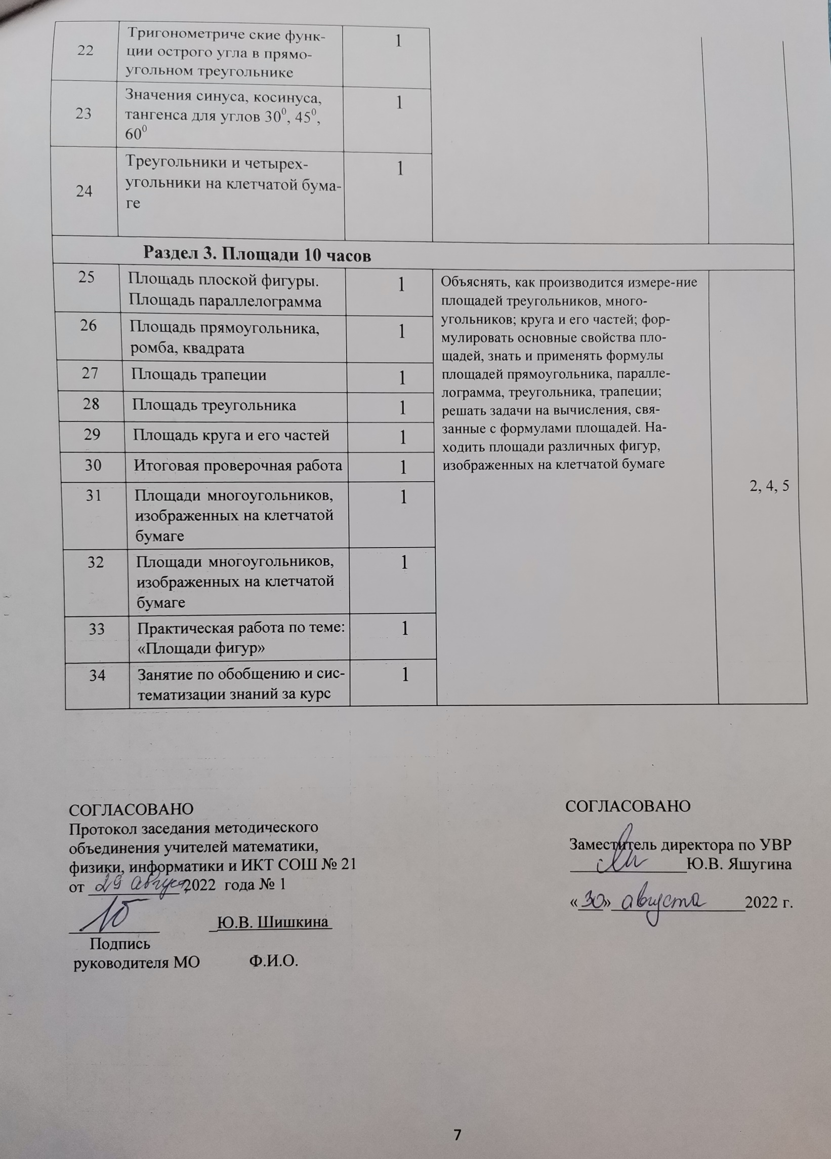  22 | Тригонометриче ские функ- ции острого угла в прямо- угольном треугольнике | 1
23 | Значения синуса, косинуса, тангенса для углов 30⁰, 45⁰,  60⁰ | 1
24 | Треугольники и четырех- угольники на клетчатой бума- ге | 1
Раздел 3. Площади 10 часов
25 | Площадь плоской фигуры. Площадь параллелограмма | 1 | Объяснять, как производится измере- ние площадей треугольников, много- угольников; круга и его частей; фор- мулировать основные свойства пло- щадей, знать и применять формулы площадей прямоугольника, паралле- лограмма, треугольника, трапеции; решать задачи на вычисления, свя- занные с формулами площадей. На- ходить площади различных фигур, изображенных на клетчатой бумаге | 2, 4, 5
26 | Площадь прямоугольника, ромба, квадрата | 1 |  | 2, 4, 5
27 | Площадь трапеции | 1 |  | 2, 4, 5
28 | Площадь треугольника | 1 |  | 2, 4, 5
29 | Площадь круга и его частей | 1 |  | 2, 4, 5
30 | Итоговая проверочная работа | 1 |  | 2, 4, 5
31 | Площади многоугольников, изображенных на клетчатой бумаге | 1 |  | 2, 4, 5
32 | Площади многоугольников, изображенных на клетчатой бумаге | 1 |  | 2, 4, 5
33 | Практическая работа по теме:  «Площади фигур» | 1 |  | 2, 4, 5
34 | Занятие по обобщению и сис- тематизации знаний за курс | 1 |  | 2, 4, 5

СОГЛАСОВАНО  Протокол заседания методического  объединения учителей математики,  физики, информатики и ИКТ СОШ № 21  от ___________ 2022 года № 1  ___________ _Ю.В. Шишкина  Подпись  руководителя МО Ф.И.О. | СОГЛАСОВАНО  Заместитель директора по УВР  ______________Ю.В. Яшугина  «___»________________2022 г.

